酒店地理位置：
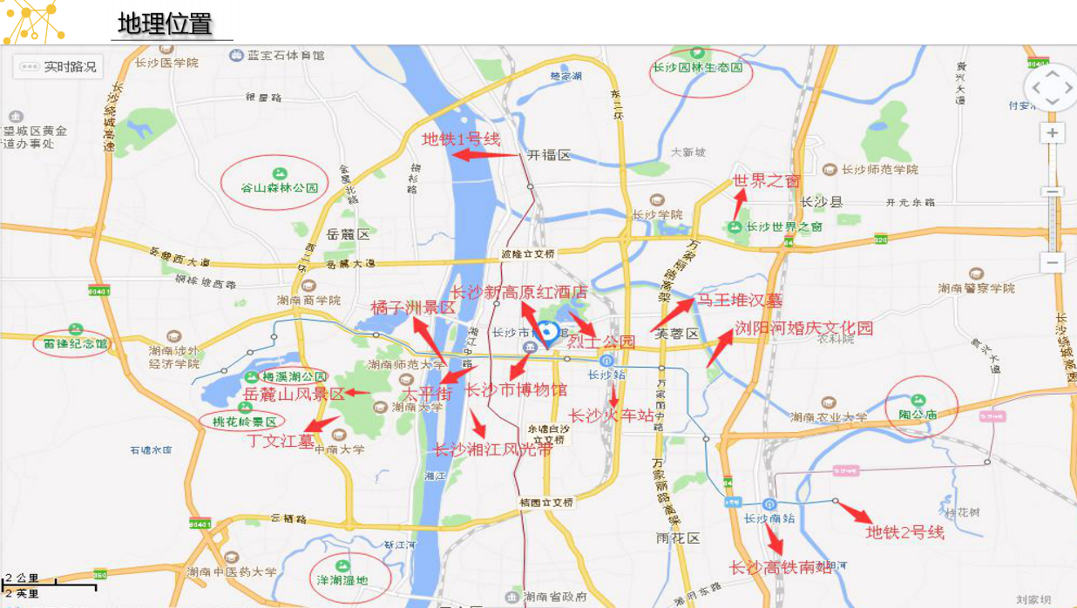
乘车路线：
一、长沙黄花国际机场至酒店乘坐出租车约63元。
- 长沙火车南站至酒店乘坐出租车约28元。
三、长沙火车站至酒店乘坐出租车约8元。
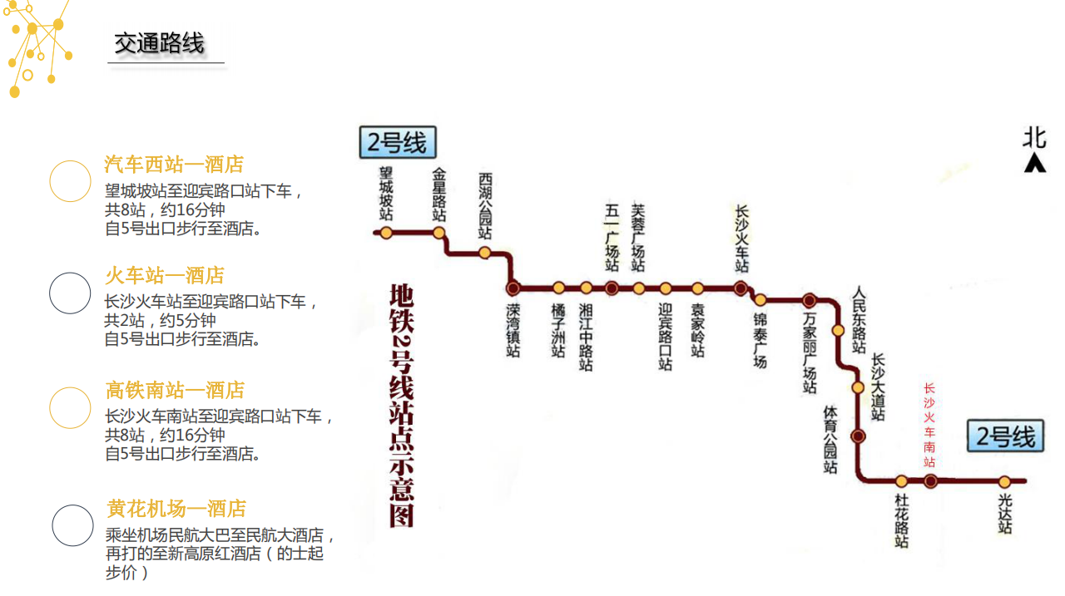

酒店周边环境：
